1. 安装jdk
2. 安装jdk1.6版本，这个很容易，下载个windows 对应的版本安装即可；
3. 设置环境变量，右键“计算机”-》“属性”-》“高级系统设置“-》环境变量，在系统变量中添加JAVA_HOME

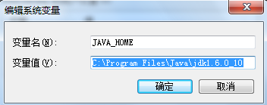

1. 修改系统变量的path,在变量最后添加分号‘;’后添加java的bin目录

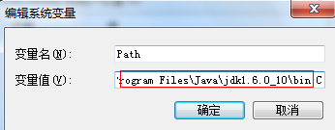

1. 安装tomcat
2. 下载tomcat6，google搜索下，直接解压，免安装，建议放到F盘等根目录，后续操作方便。
3. 添加环境变量“CATALINA_HOME“,如下图所示，值为tomcat的安装目录

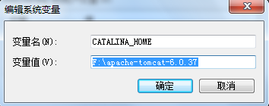

1. 设置classpath，修改catalina.bat文件（在tomcat的安装目录下，如F:\apache-tomcat-6.0.37\bin），添加如下内容，按实际的安装目录进行配置

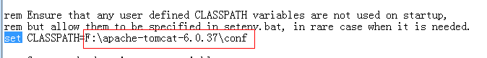

1. 将提供的log4j.properties，app-config.properties文件放到tomcat的conf目录中，修改log4j.properties的内容，将如下内容改成实际的目录，注意目录的双斜杠



1. 安装mysql